**手把手图文教你eclipse下如何配置tomcat**

* |
* 浏览：23321
* |
* 更新：2013-08-24 11:26
* [](http://jingyan.baidu.com/album/ca2d939dd90183eb6d31ce79.html?picindex=1)1
* [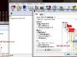](http://jingyan.baidu.com/album/ca2d939dd90183eb6d31ce79.html?picindex=2)2
* [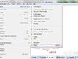](http://jingyan.baidu.com/album/ca2d939dd90183eb6d31ce79.html?picindex=3)3
* [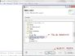](http://jingyan.baidu.com/album/ca2d939dd90183eb6d31ce79.html?picindex=4)4
* [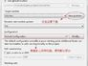](http://jingyan.baidu.com/album/ca2d939dd90183eb6d31ce79.html?picindex=5)5
* [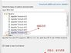](http://jingyan.baidu.com/album/ca2d939dd90183eb6d31ce79.html?picindex=6)6
* [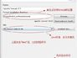](http://jingyan.baidu.com/album/ca2d939dd90183eb6d31ce79.html?picindex=7)7

[分步阅读](http://jingyan.baidu.com/album/ca2d939dd90183eb6d31ce79.html)

很多初学，尤其自学JavaWeb的朋友首次在eclipse下配置tomcat时，总会有种难下手的感觉，在此，笔者通过图文解说的方法，最直观的向大家演示一遍该配置过程，希望对大家有所帮助。

**注：本文是建立在大家已经搭建好eclipse环境的前提下继续进行的，关于如何搭建eclipse环境，请“百度一下”。**

**\*\*写给百度经验官人的话：检查后发现，网上与我文章相似的一篇是用的Myeclipse进行的配置，文中内容很大程度上还是有所区别的，本篇文章的确是我在没有参考任何资料的情况下原创完成的，望管理员同意本篇文章的发布。**

[[](http://jingyan.baidu.com/album/ca2d939dd90183eb6d31ce79.html?picindex=1)步骤阅读](http://jingyan.baidu.com/album/ca2d939dd90183eb6d31ce79.html?picindex=1)

**工具/原料**

* 操作系统： windows 7 64位
* 开发工具：eclipse-jee-juno-SR2-win32-x86_64（请自行官网下载）
* 使用服务器：apache-tomcat-7.0.35-windows-x64（请自行官网下载）

**配置步骤**

1. 1

tomcat7是绿色软件，解压后即可使用，请大家先将tomcat解压到合适的位置（建议整个路径都是英文路径），

如下图：

[[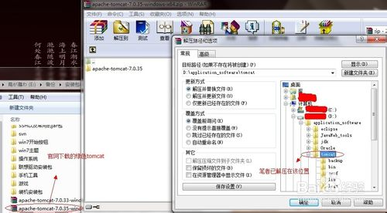](http://jingyan.baidu.com/album/ca2d939dd90183eb6d31ce79.html?picindex=2)步骤阅读](http://jingyan.baidu.com/album/ca2d939dd90183eb6d31ce79.html?picindex=2)

1. 2

打开eclipse，菜单栏下，File--New--Other...，打开后找到web--Dynamic Web Project，然后单击Next，

如下图：

[[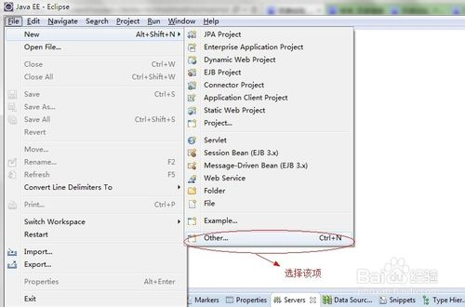](http://jingyan.baidu.com/album/ca2d939dd90183eb6d31ce79.html?picindex=3)步骤阅读](http://jingyan.baidu.com/album/ca2d939dd90183eb6d31ce79.html?picindex=3)

[[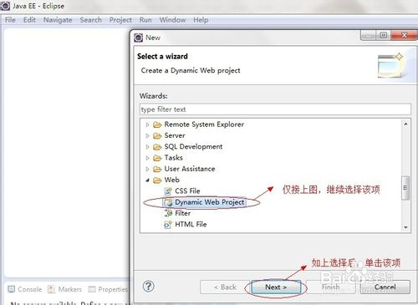](http://jingyan.baidu.com/album/ca2d939dd90183eb6d31ce79.html?picindex=4)步骤阅读](http://jingyan.baidu.com/album/ca2d939dd90183eb6d31ce79.html?picindex=4)

1. 3

仅接上步，出现如下对话框，其中主要的几项内容如下**（其中没有提及的就是用默认的，不要去修改，以图示配置为主）：**

**Project name：**项目名，自己起

**Target runtime：**点击右侧“New Runtime”，选择自己用的服务器，这里我们选择：Apache -- Apache Tomcat v7.0，选择后，单击"Next"，出现一项：Tomcat installation directory:，在该处找到你解压的Tomcat7的位置。然后单击"Finish"。

**Configuration:**点击右侧“Modify”，可以进行适当的配置，但根据我初学时候的经验，完全使用默认的就行了，不要去动里面的东西。等用到里面的配置时，你已经算是个老鸟了。

[[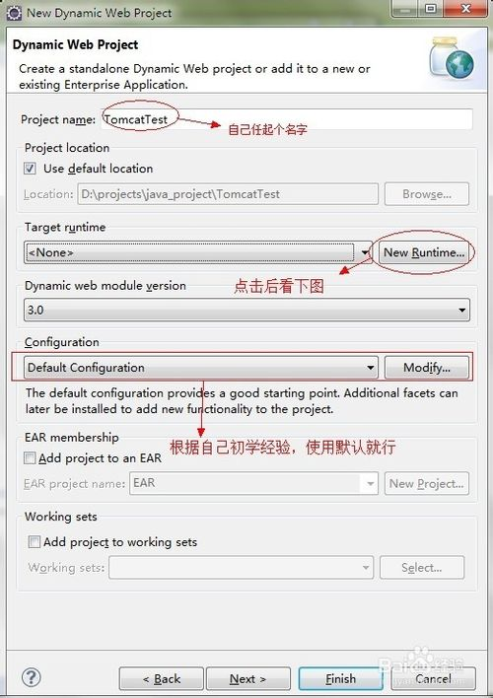](http://jingyan.baidu.com/album/ca2d939dd90183eb6d31ce79.html?picindex=5)步骤阅读](http://jingyan.baidu.com/album/ca2d939dd90183eb6d31ce79.html?picindex=5)

[[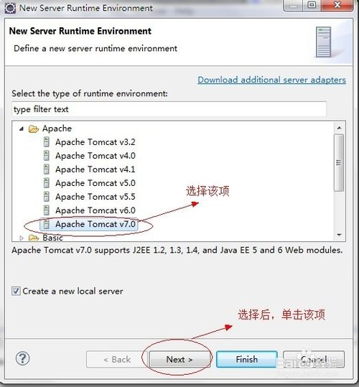](http://jingyan.baidu.com/album/ca2d939dd90183eb6d31ce79.html?picindex=6)步骤阅读](http://jingyan.baidu.com/album/ca2d939dd90183eb6d31ce79.html?picindex=6)

[[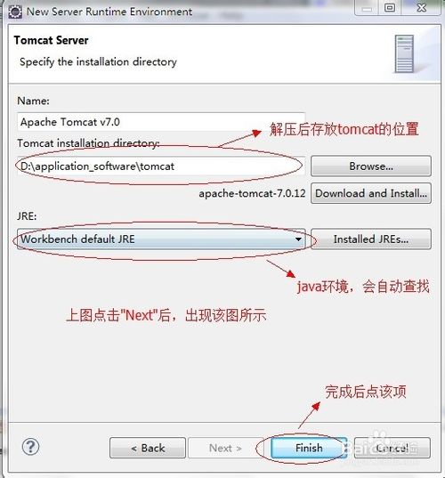](http://jingyan.baidu.com/album/ca2d939dd90183eb6d31ce79.html?picindex=7)步骤阅读](http://jingyan.baidu.com/album/ca2d939dd90183eb6d31ce79.html?picindex=7)

1. 4

上述配置完成后，出现如图所示，点击“Next”，

如下图：

[[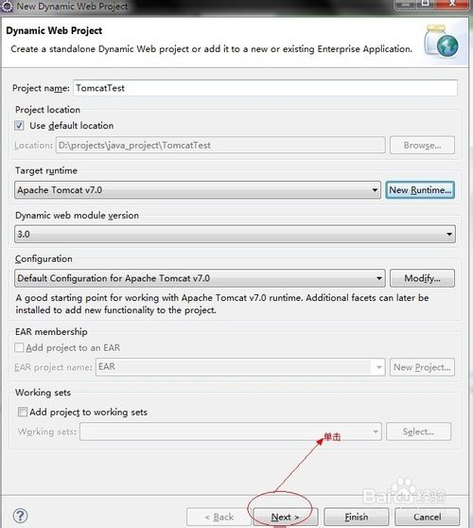](http://jingyan.baidu.com/album/ca2d939dd90183eb6d31ce79.html?picindex=8)步骤阅读](http://jingyan.baidu.com/album/ca2d939dd90183eb6d31ce79.html?picindex=8)

1. 5

接上图，继续单击“Next”，

如下图：

[[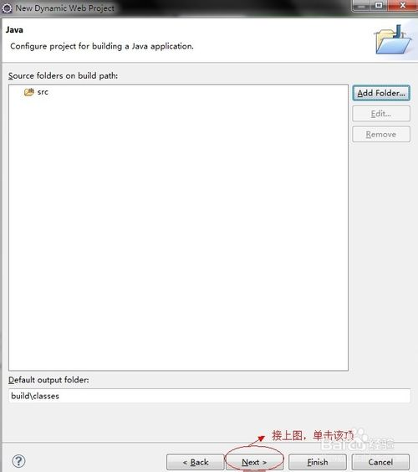](http://jingyan.baidu.com/album/ca2d939dd90183eb6d31ce79.html?picindex=9)步骤阅读](http://jingyan.baidu.com/album/ca2d939dd90183eb6d31ce79.html?picindex=9)

1. 6

接上图，按图示进行选择，需要配置web.xml的话，打上“对钩”。单击"Finish"。

如下图：

[[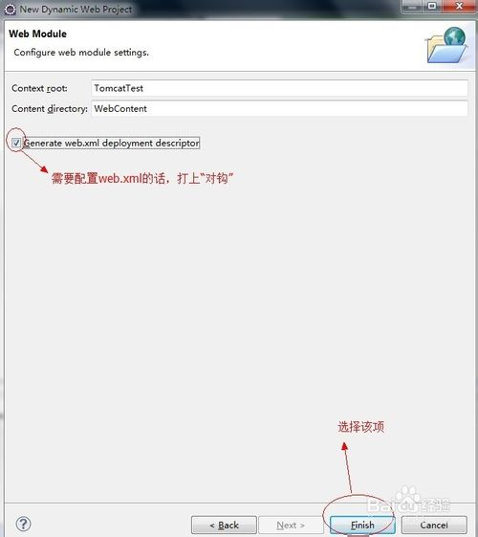](http://jingyan.baidu.com/album/ca2d939dd90183eb6d31ce79.html?picindex=10)步骤阅读](http://jingyan.baidu.com/album/ca2d939dd90183eb6d31ce79.html?picindex=10)

1. 7

前面配置完成后，Project Explorer中，出现"Servers"和“TomcatTest”这两项，如下图

[[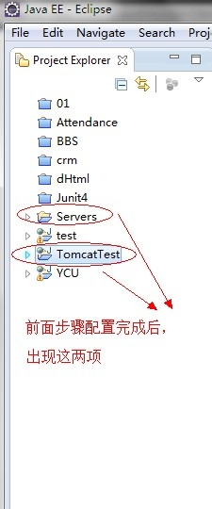](http://jingyan.baidu.com/album/ca2d939dd90183eb6d31ce79.html?picindex=11)步骤阅读](http://jingyan.baidu.com/album/ca2d939dd90183eb6d31ce79.html?picindex=11)

1. 8

eclipse下方有个Servers标签，选择new server wizard...，具体操作在此不好描述，请直接看图中所示

[[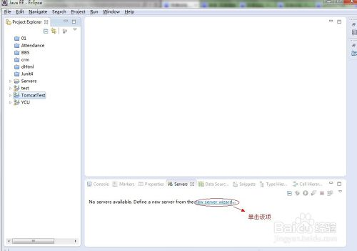](http://jingyan.baidu.com/album/ca2d939dd90183eb6d31ce79.html?picindex=12)步骤阅读](http://jingyan.baidu.com/album/ca2d939dd90183eb6d31ce79.html?picindex=12)

[[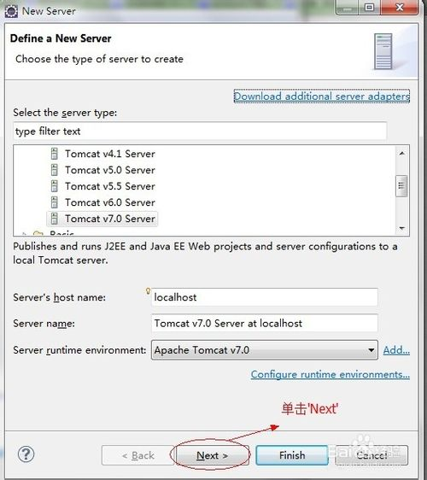](http://jingyan.baidu.com/album/ca2d939dd90183eb6d31ce79.html?picindex=13)步骤阅读](http://jingyan.baidu.com/album/ca2d939dd90183eb6d31ce79.html?picindex=13)

[[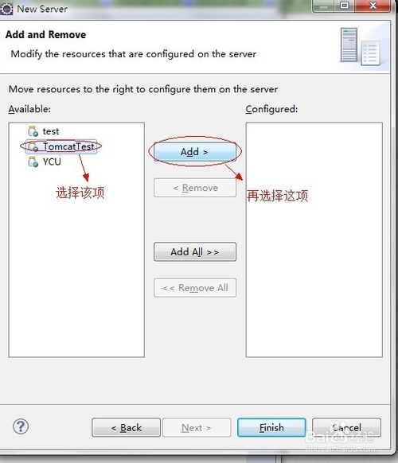](http://jingyan.baidu.com/album/ca2d939dd90183eb6d31ce79.html?picindex=14)步骤阅读](http://jingyan.baidu.com/album/ca2d939dd90183eb6d31ce79.html?picindex=14)

[[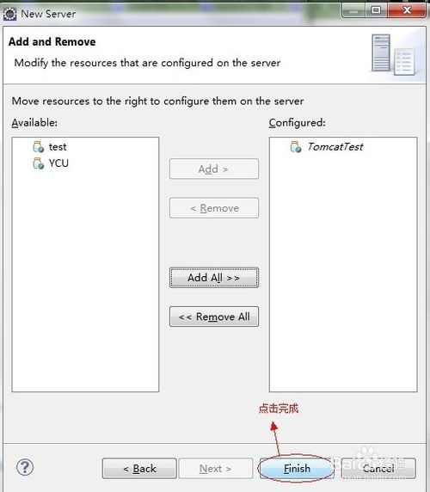](http://jingyan.baidu.com/album/ca2d939dd90183eb6d31ce79.html?picindex=15)步骤阅读](http://jingyan.baidu.com/album/ca2d939dd90183eb6d31ce79.html?picindex=15)

1. 9

上一步骤完成后，出现如图所示

[[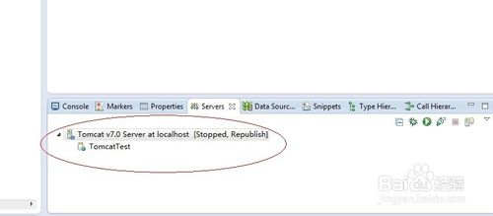](http://jingyan.baidu.com/album/ca2d939dd90183eb6d31ce79.html?picindex=16)步骤阅读](http://jingyan.baidu.com/album/ca2d939dd90183eb6d31ce79.html?picindex=16)

1. 10

在此，配置基本完成。大家可以开发出相关内容进行测试。

需要说明的是，此时，按如图所示，双击Servers中服务器的标签，出现相关配置。

如下图所示，

[[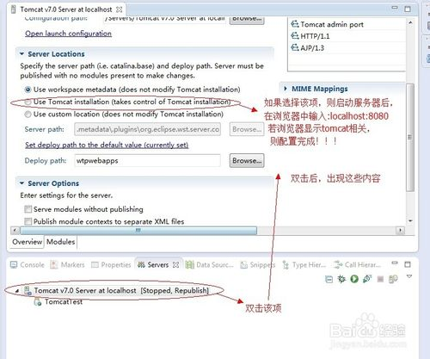](http://jingyan.baidu.com/album/ca2d939dd90183eb6d31ce79.html?picindex=17)步骤阅读](http://jingyan.baidu.com/album/ca2d939dd90183eb6d31ce79.html?picindex=17)

1. 11

tomcat在eclipse下的基本配置在此彻底完成。接下来就需要大家启动服务器，用代码进行测试了。

[[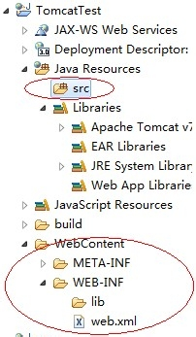](http://jingyan.baidu.com/album/ca2d939dd90183eb6d31ce79.html?picindex=18)步骤阅读](http://jingyan.baidu.com/album/ca2d939dd90183eb6d31ce79.html?picindex=18)

END

**注意事项**

* 本篇文章主要是用来说明如何在eclipse下配置tomcat，关于其中可能出现的问题，请大家看我的另一篇经验，其中列举了常见的一些问题：http://jingyan.baidu.com/article/ab69b270ccc4792ca7189fd6.html
* 由于步骤比较繁琐，有些步骤如果大家没有看明白，请留言，我会详细解释的。
* 如果这篇文章对大家有所帮助，大家可以投票予以支持，不胜感激。